PROBLEME PENTRU CONCURSURI ŞI OLIMPIADE
CLASELE a VII-a ŞI a VIII-a

- Se dau numerele: a = şi b = , x R.
- Calculaţi media aritmetică a numerelor a şi b.
- Calculaţi media geometrică a numerelor a şi b.
- Arătaţi că ≥ 0, oricare ar fi x, y R.
3.a) Demonstraţi că ≥ , oricare ar fi .
b) Folosind, eventual, rezultatul de la a), demonstraţi că:

4. Fie trapezul ABCD, AB // CD, AB > CD şi AD = DC = CB = 6 cm.
Calculaţi:
a) aria trapezului DEOC, unde O este mijlocul bazei mari, AB;
b aria trapezului DEC’G, unde C’ este piciorul înălţimii duse
din C pe OB, iar G este centrul cercului circumscris triunghiului COB;
- lungimea segmentului [IG], unde I este centrul cercului înscris în
triunghiul AED, E (AB), DE AB;
d) ariile porţiunilor haşurate din desen.
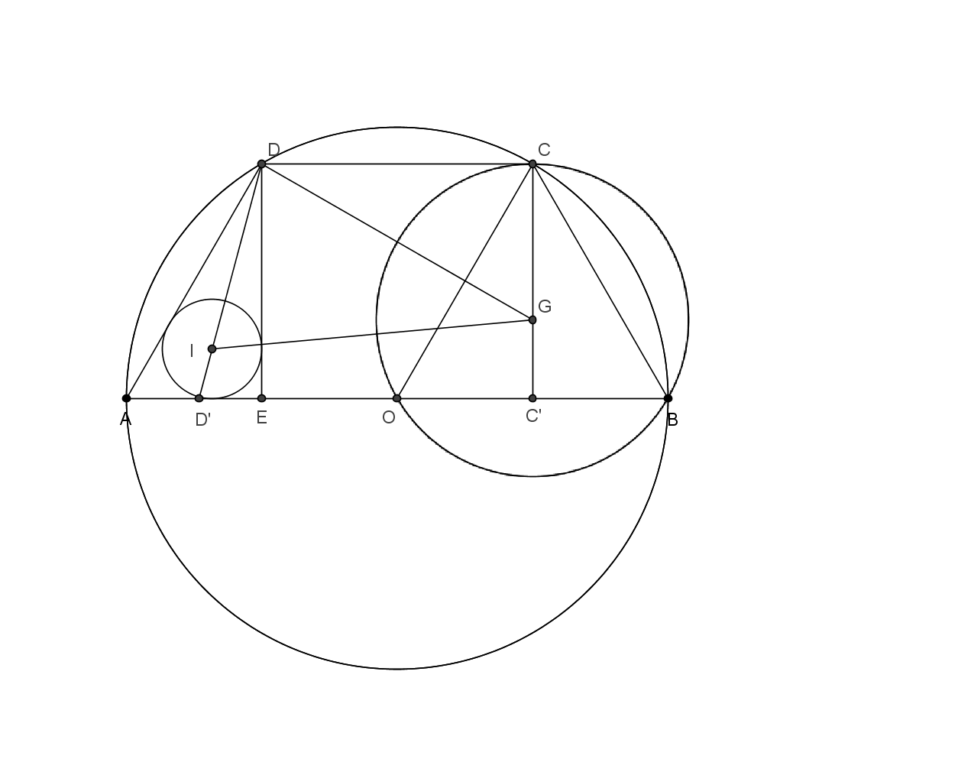
Prof. GEO IACOVIŢĂ,
Frătăuţii Vechi, Suceava

